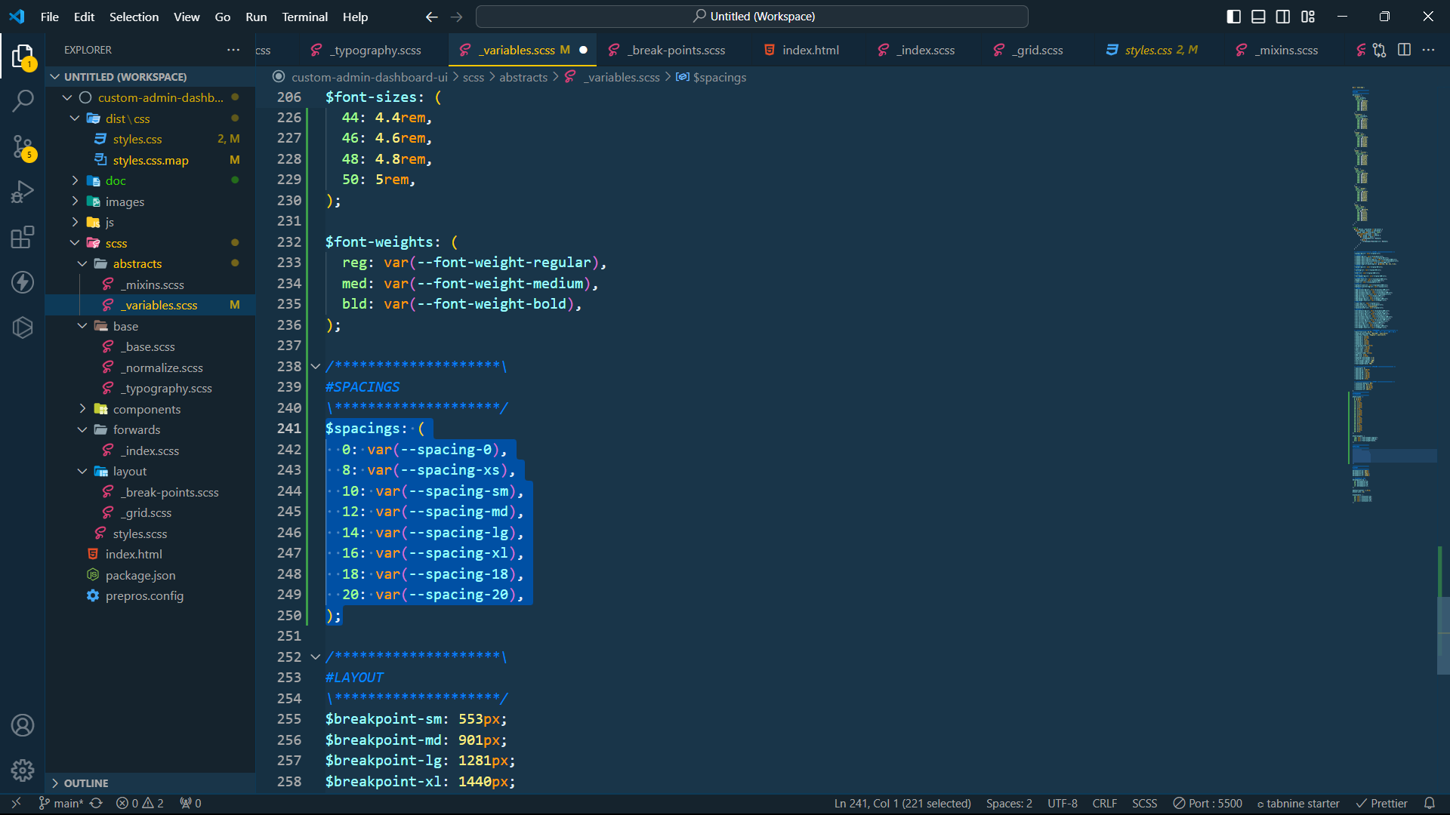

* Các lớp tiện ích

* áp dụng các lớp CSS và thuộc tính từ bản đồ $e-utilities

* **$deep-map** là $e-utilities
  + Ví dụ:
    - **$deep-map**: ('text-transform': ( property: text-transform, class: e-tt-, responsive: false, values: ( none: none, lowercase: lowercase, capitalize: capitalize, uppercase: uppercase, ), ),)
* Vòng lặp đầu tiên:
  + **$block**: 'text-transform'
  + **$children**: ('text-transform': ( property: text-transform, class: e-tt-, responsive: false, values: ( none: none, lowercase: lowercase, capitalize: capitalize, uppercase: uppercase, ), ),
* Vòng lặp số 2:
  + **$subblock**: property, class, responsive, values
  + **$values**: text-transform, e-tt-, false, ( none: none, lowercase: lowercase, capitalize: capitalize, uppercase: uppercase, )
  + **$base-class**: e-tt-
  + **$suffix**:
  + **$property**: text-transform
  + **$responsive**: false
    - Không có mặc định true
  + **$important**:
    - Không có mặc định là true
* Kiểm tra loại dữ liệu của **$values** để đảm bảo rằng nó là một map và không phải là null, kiểm tra xem **$base-class** có khác null không. trước khi gọi mixin **loop-through-map**.

* **$map**: ( none: none, lowercase: lowercase, capitalize: capitalize, uppercase: uppercase, )
* **$base-class**: e-tt-
* **$suffix**: null
* **$property**: text-transform
* **$responsive**: true
* **$important**: true
* Vòng @each đầu tiên
  + **$child:** là key của map
  + **$value**: là giá trị tương ứng của các key
* **$value** khác null
  + **$base-class** khác null nên sẽ rẽ vào else
    - **.** e-tt-none là tên class
      * Gọi mixin **loop-list-property**
* Nếu $responsive là true
  + A screenshot of a computer

    Description automatically generated
  + **$break**: sm, md, lg, xl
  + **$value**: 553px, 901px, 1281px, 1440px
  + **$respond**: sm, md, lg, xl
  + A screenshot of a computer

    Description automatically generated
  + Vd:
    - @media screen and (min-width: 553px) {@content}
  + Vòng @each tiếp theo tương tự như trên

* **$property**: text-transform
* **$value**: none, lowercase, capitalize, uppercase
* **$important**: true
* **$property không phải là list** 
  + text-transform: none !important